《金融营销基础》导学方案
- 学习方法引导
- 登录国家开放大学网站，网址：http://one.ouchn.cn/，进入主页后，然后选择“登录”。
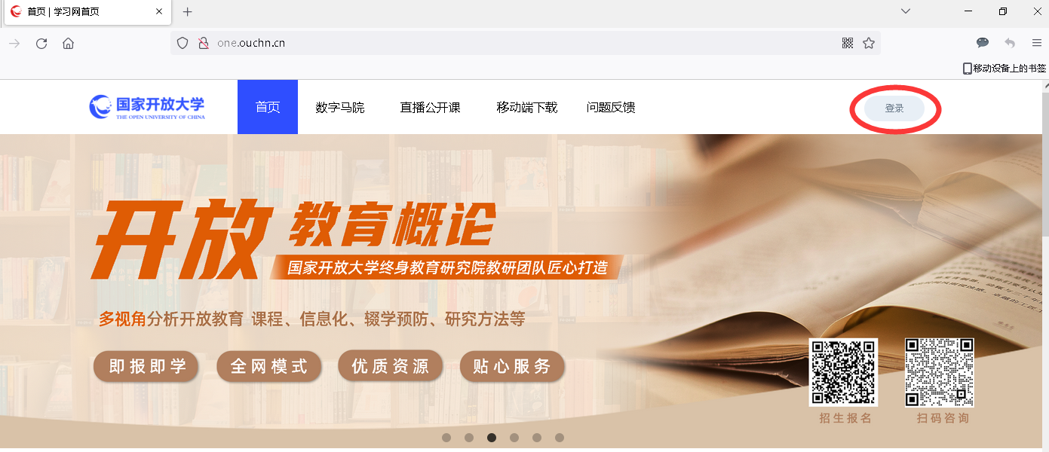
- 在“统一身份认证平台”界面输入用户名、密码、验证码。用户名是自己的学号，密码是Ouchn@八位出生年月日。
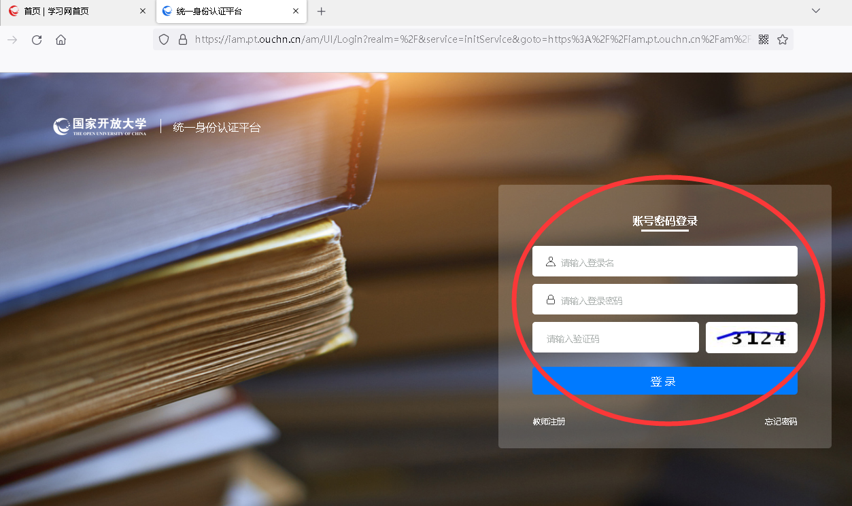

- 选择“金融营销基础”，点击进入课程。
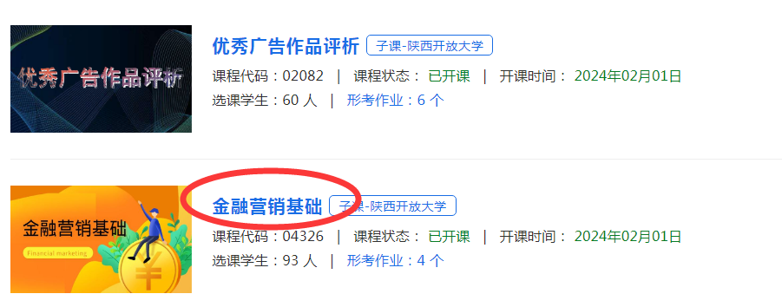
- 进入课程后，点击课程导学。
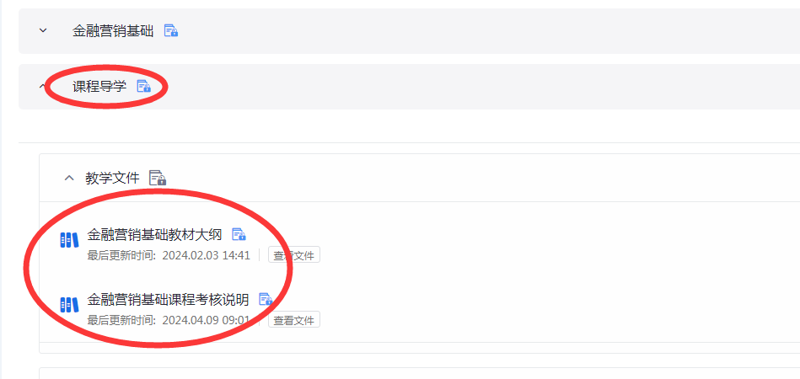
- 进入课程后，点击 “课程考核”，并完成形考任务。
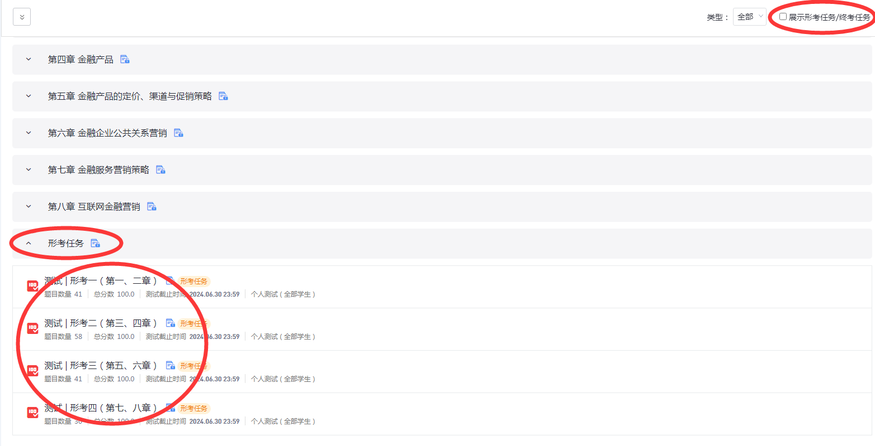
- 点击讨论，讨论发帖。
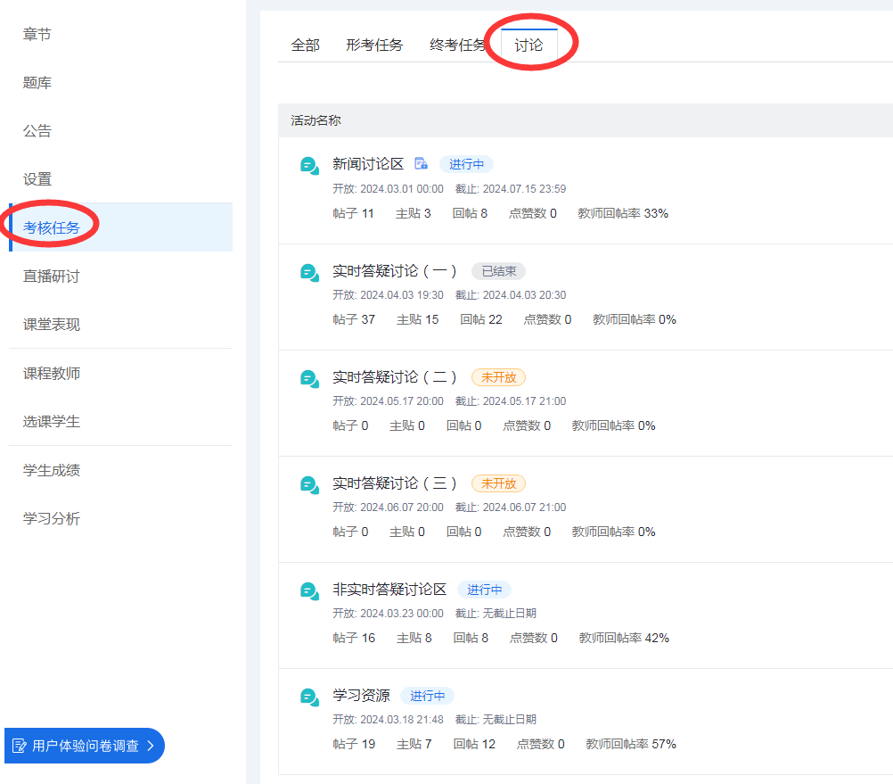
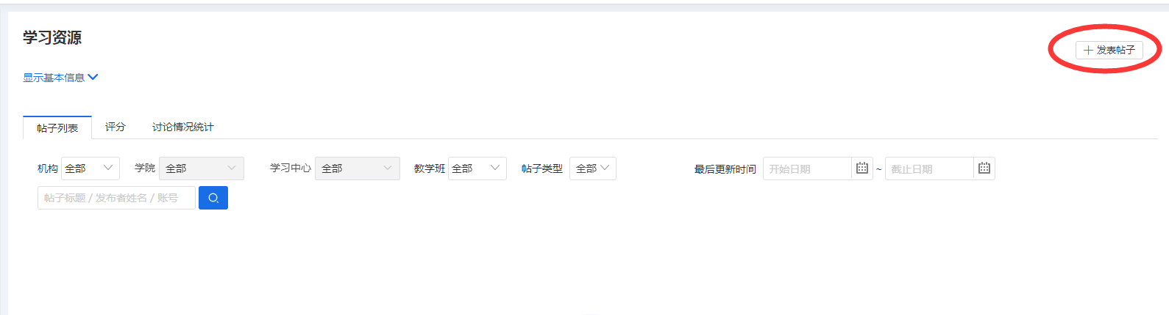

- 考核方式
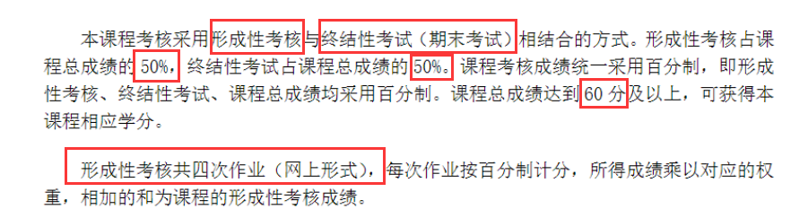
- 联系方式
联系人：马红平
电话：15353872660
QQ号：739843914

